Fecha: lunes 22 de agosto de 2016
Boletín de prensa Nº 182

ALCALDÍA DE PASTO, PROMUEVE ACCIONES QUE GENEREN INCENTIVOS PARA EL NO USO DE LA PÓLVORA

Anticipándose a las celebraciones de fin y comienzo de año, la Alcaldía Municipal a través de la Secretaría de Gobierno, convocó a un Consejo de Seguridad en el que las autoridades locales y regionales, acordaron acciones conjuntas para evitar casos de personas lesionadas con pólvora en esta temporada del año.

Una de las conclusiones de esta reunión, es la promoción de incentivos de cultura ciudadana que generen conciencia acerca de los riesgos que tiene el uso de la pólvora sobre todo en menores de edad, que el año anterior deja un saldo lamentable de 22 personas lesionadas en el municipio de Pasto, hecho que lo llevó a ocupar el primer lugar en el departamento de Nariño, en esta materia.

Se analizó además el tema de la venta de años viejos y la forma cómo se espera actuar en el presente año a fin de evitar el deterioro del medio ambiente y el uso de la pólvora. Las autoridades comprometieron acciones conjuntas para controlar la comercialización ilegal de este tipo de productos y para la disposición segura de la pólvora incautada hasta su proceso de destrucción controlada.

La Secretaria de Salud Municipal, Diana Paola Rosero, expresó su preocupación por las estadísticas recientes donde se produjeron lesiones graves como amputaciones de dedos en menores de edad, hecho que motiva la pronta acción de las autoridades locales, pues el año pasado, en las 12 comunas de Pasto, se presentó al menos un caso de personas lesionadas con pólvora.

Información: Secretaria de Salud Diana Paola Rosero. Celular: 3116145813 dianispao2@msn.com

Somos constructores de paz

ALCALDE DE PASTO LE APUESTA A LA CULTURA CIUDADANA PARA MEJORAR LA SEGURIDAD

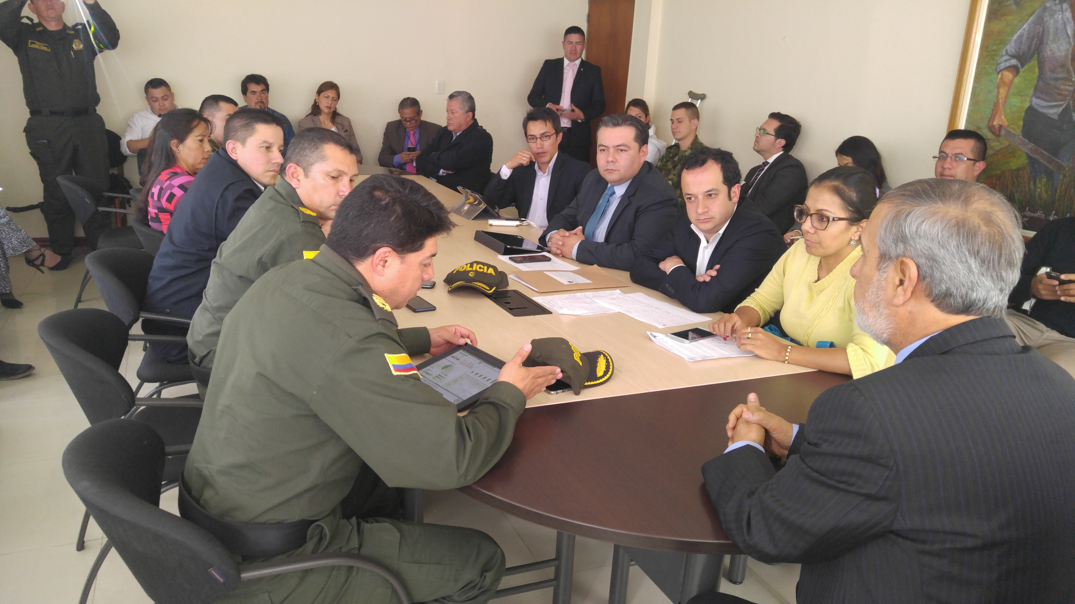

El Alcalde de Pasto Pedro Vicente Obando Ordóñez, quien presidió el Consejo de Seguridad, calificó como importantes lo temas abordados ya que son de la realidad del municipio. “Por las fechas que estamos atravesando, debemos prepararnos y llamar la atención de los ciudadanos para que apoyemos una cultura ciudadana al no uso de la pólvora, evitando así que se sigan presentando estadísticas negativas”, apuntó Obando Ordóñez.

“Frente al tema de la seguridad, nos preocupaba mucho el comienzo de año donde superamos todas las estadísticas. Hoy existen mejores controles y hay resultados favorables en esta materia, queremos que no haya una sola víctima, y para ello vamos a contar con los controles necesarios. Aspiramos a implementar de manera inmediata la cultura de la convivencia para que tengamos mejor calidad de vida”, añadió el mandatario municipal.

En el tema del mercado El Potrerillo, aseguró que la apuesta es tener un sitio limpio, con orden y una buena iluminación que brinde garantías a los comerciantes, residentes y compradores.

El Alcalde de Pasto, Pedro Vicente Obando, también se refirió a la reunión que este último fin de semana sostuvo con los residentes en La Playita, donde desde hace más de 30 años un grupo de trabajadores independientes vienen ganándose el sustento diario, y les asiste el deseo de no entorpecer la vida ciudadana de los residentes en el sector. “Con ellos vamos a trabajar para crear un Frente de Seguridad”, concluyó Obando Ordoñez.

Somos constructores de paz

SECRETARIO DE GOBIERNO DE PASTO ENTREGA BALANCE POSITIVO EN MATERIA DE SEGURIDAD PARA EL MUNICIPIO

Julio fue un mes satisfactorio en materia para el municipio de Pasto, reconoció el Secretario de Gobierno, Eduardo Enríquez Caicedo, quien señaló que se vienen reduciendo los niveles de inseguridad, hecho que fue reconocido por el propio Presidente Juan Manuel Santos Calderón, en su reciente visita a Ipiales.

En la agenda de trabajo del Consejo de Seguridad convocado por Eduardo Enríquez Caicedo, se determinaron tareas conjuntas con las distintas dependencias de la Alcaldía de Pasto y el apoyo de las autoridades locales y regionales, para evitar lesionados con pólvora, al tiempo que se impulsarán campañas de cultura ciudadana con incentivos que promuevan buenas acciones frente a este tema.

El funcionario destacó además que se determinaron acciones encaminadas a continuar los distintos agentes generadores de inseguridad en todo el municipio de Pasto, al tiempo que se acordó la implementación de un Frente de Seguridad en el sector La Playita y un acompañamiento especial a comerciantes compradores y residentes en el sector de El Potrerillo.

El Secretario de Gobierno, Eduardo Enríquez Caicedo, también recibió un detallado reporte de Migración Colombia, respecto a la atención que se viene prestando a los migrantes haitianos, con un registro de alrededor de 200 salvoconductos tramitados en un día para una cifra superior de dos mil extranjeros evacuados desde esta capital hacia el interior del país y desde allí a otros países de destino.

“Se les está procurando el acompañamiento humanitario que su condición de emigrantes requiere y buscamos que su estadía en esta capital, sea lo menos penosa posible”, sostuvo el funcionario.

Información: Secretario de Gobierno Eduardo Enríquez Caicedo. Celular: 3174047375 eduardoenca@yahoo.com

Somos constructores de paz

LA INTOLERANCIA SIGUE REINANDO EN EL MUNICIPIO: COMANDANTE DE LA METROPOLITANA DE PASTO

El Coronel William Albeiro Villota Romo, comandante de la Policía Metropolitana de Pasto, quien también asistió al Consejo de Seguridad convocado por la Secretaría de Gobierno, dio a conocer un detallado balance donde se destaca una disminución del 76% en las acciones criminales ocurridas en este municipio durante lo corrido de este año.

El oficial, confirmó además que se han producido 46 homicidios de los cuales 39 corresponden a hombres y siete a mujeres. De estos, 24 casos ya han sido esclarecidos. La estadística al respecto habla que en el año anterior se produjeron 26 muertes violentas.

“La intolerancia sigue reinando en Pasto”, apunto el portavoz local, tras indicar que para enfrentar este flagelo se continúa trabajando con campañas orientadas a la comunidad como la denominada: “Es mejor amarse que armarse”. En las muertes violentas, 24 casos ocurrieron con el uso de armas blancas y 22 con armas de fuego.

Otra de las cifras presentadas habla de la incautación de 109 armas de fuego. “Aquí vale destacar que hemos decomisado más de 7 mil armas blancas. Estamos pensando en levantar un monumento a la vida y la paz con todo este elevado número de armas incautadas”, reveló Villota Romo.

En cuanto al hurto en Pasto, se conocen en promedio de 130 a 146 denuncias mensuales. La estadística en esta materia habla de 1.099 casos de hurto en la ciudad. La mayoría de los delitos de esta naturaleza, se presentan en la zona céntrica, destacándose que 379 hurtos ocurrieron por descuido, 321 en atraco y 21 casos por escopolamina.

El coronel William Alberto Villota Romo, no ocultó su preocupación en el tema de las detenciones, pues mientras se registran 775 capturas, solo 94 delincuentes están tras las rejas. Frente a la estadística de hurtos en motocicletas, el vocero local, reveló que 727 casos ocurrieron cuando la víctima iba a pie y 95 casos corresponden a motos con parrillero.

Otro de los flagelos que está combatiendo con eficacia la Policía Metropolitana de Pasto, es el hurto de celulares con 6 mil reportes, de los cuales, 220 celulares fueron recuperados, al tiempo que se tiene un registro de 800 capturas por este delito. Seis bandas delincuenciales han sido capturadas en lo corrido de este año.

105 casos de hurto a residencias, figuran también en el reporte oficial de la Policía Metropolitana de Pasto, siendo mayo el de mayores registros con 24 casos. Aquí seis bandas han sido desarticuladas.

En su reporte el alto oficial, indicó que se tiene un reporte de 188 casos de motos robadas este año con 18 capturas, recalcando que 21 se produjeron en flagrancia. En extorsión, el año pasado hubo 80 denuncias frente a 24 casos reportados este año, con cuatro personas capturadas por este delito.

En materia de estupefacientes, de los 62 expendios ubicados en Pasto, 26 ya fueron sometidos a extinción de dominio y 13 predios ya fueron expropiados y uno demolido. En esta tarea se confirman 21 allanamientos con 331 personas capturadas por microtráfico. Finalmente, el comandante de la Policía Metropolitana, indicó que se han producido 32 capturas este año por el delito de tráfico de migrantes y están en curso 45 investigaciones por esta clase de delitos.

Somos constructores de paz

ALCALDÍA ACOMPAÑÓ ELECCIÓN DE ASOJUNTAS

La Secretaría de Desarrollo Comunitario acompañó el proceso de elección de Asojuntas en las comunas y corregimientos del municipio. Con el fin de verificar que las elecciones se realicen en un ambiente de tranquilidad y respeto a la normatividad de los procedimientos legales; se contó con un delegado de la Misión de Observación Electoral (MOE), quien constató la transparencia de las elecciones.

Dentro del proceso, los dirigentes comunales estuvieron acordes a la dinámica para facilitar el desarrollo electoral; así lo destacó la corregidora de Morasurco, Natalia Moncayo Rosero. “De manera organizada estamos trabajando para cumplir con los propósitos y proyectos que se están manejando con la Alcaldía Municipal”.

El proceso participativo se realizó de las siguiente manera: en la zona urbana las comunas 6, 3, 11, 8, 4, 9, y en la zona rural los corregimientos de Jongovito, Santa Bárbara y Morasurco, en los cuales hubo concertación en el manejo de la conformación de las listas.

Información: Secretaria de Desarrollo Comunitario, Paula Andrea Rosero Lombana. Celular: 3017833825

Somos constructores de paz

PASTO DEPORTE CONVOCA A ELECCIÓN DEL COMITÉ ORGANIZADOR DEL XXXIV CAMPEONATO DE FÚTBOL DE LOS BARRIOS SURORIENTALES

El Instituto Pasto Deporte invita a las Juntas de Acción Comunal, Comités de Deportes y delegados de los barrios Surorientales, a participar en la reunión que se llevará a cabo este jueves 25 de agosto a las 6:30 de la tarde en la I.E.M Ciudadela Educativa de Pasto ubicada en el Barrio Villa Flor II.

En el encuentro se elegirá el Comité Organizador del XXXIV Campeonato de Fútbol de los Barrios Surorientales. Los presidentes de las JAC deberán presentar copia del reconocimiento, acta de posesión o certificado que acredite su cargo. Mientras que los delegados para tener voz y voto, tendrán que llevar autorización, copia del reconocimiento o certificación entregada por parte del presidente de la Junta de Acción Comunal de su barrio.

El orden del día de la reunión será el siguiente:

· Recepción de acreditaciones
· Presentación del Informe de Pasto Deporte
· Presentación de Informe del Comité Organizador de la versión XXXIII Campeonato de Fútbol de los Barrios Surorientales
· Elección Comité Organizador del XXXIV Campeonato de Fútbol de los Barrios Surorientales.

Pasto Deporte agradece la asistencia a esta convocatoria, que tiene como propósito seguir fortaleciendo la organización de uno de los campeonatos de fútbol más importantes que tiene la capital nariñense.

Información: Director Pasto Deporte Pedro Pablo Delgado Romo. Celular: 3002987880 pedrodelgado1982@gmail.com

Somos constructores de paz

SECRETARÍA DE TRÁNSITO DE PASTO SOCIALIZARÁ CARACTERÍSTICAS DEL FUNCIONAMIENTO DEL TAXÍMETRO

Hasta el 26 de agosto de 7:45 a 10:30 de la mañana en las instalaciones del auditorio de Comfamiliar de Nariño del parque Chapalito, la Secretaría de Tránsito de Pasto a través de la Subsecretaría de Movilidad, llevará a cabo la socialización de los beneficios, funcionamiento y metrología que se caracterizan en la instalación del taxímetro.

El evento está dirigido a gerentes, juntas directivas de las empresas de taxis, propietarios, conductores y habitantes. La Alcaldía de Pasto a través de la dependencia de Tránsito, escuchará todas las opiniones e inquietudes de cada uno de los actores involucrados en el montaje de este dispositivo electrónico, que previa concertación, podría ser instalado en el parque automotor de servicio público individual tipo taxi de la capital de Nariño.

Expertos en el tema y funcionarios que han participado en las etapas previas de estudio y aplicabilidad del sistema, estarán dispuestos a responder cada una de las preguntas que surjan con respecto a este proyecto. El gremio de conductores podrá asistir a la socialización de acuerdo a la disponibilidad que les permita la restricción vehicular durante la presente semana. Martes; dígitos terminados en 8 y 9, miércoles: 0 y 1, jueves: 2 y 3 y viernes 4 y 5.

Información: Secretario de Tránsito Adrián Mauricio del Hierro Regalado. Celular: 3046795492 adrian.hierro@hotmail.com

Somos constructores de paz

CONDUCTORES NO RESPETAN A OPERARIOS DE BARRIDO

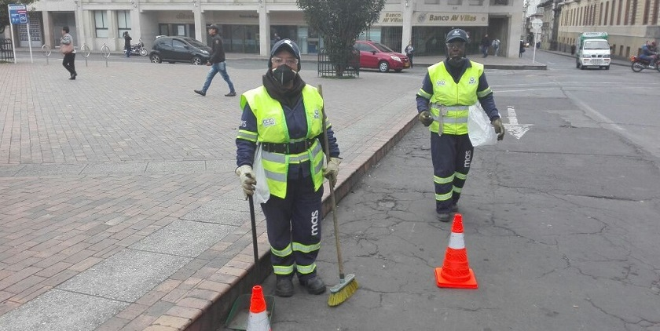

Emas informa que en varias ocasiones algunos ciudadanos que se movilizan en vehículos dentro de la ciudad de Pasto, no están respetando a los operarios de barrido, y quedan expuestos los trabajadores a un accidente laboral.

Ante esta situación, Emas ha suministrado conos viales a sus operarios pensando en su seguridad con el fin de demarcar la zona de trabajo, pero lastimosamente algunos usuarios en vehículos, no tienen en cuenta las señales de seguridad y las aplastan o estropean al pasar por un lado de ellas.

Desde la Empresa Emas hacemos un llamado a los conductores para que respeten las señales de seguridad que utiliza el personal operativo, y poder prevenir accidentes laborales, teniendo en cuenta que las personas que están en campom son las que más riesgo tiene al momento de realizar su trabajo.

Somos constructores de paz

Oficina de Comunicación Social
Alcaldía de Pasto

